SwordVoice

Responsive Web Design
Elemento HTML
<h1>Hello</h1>Ese es un elemento HTML
elementos HTML tienen una etiqueta de apertura y una etiqueta de cierre.
Con esta apertura iniciamos un lenguaje HTML.
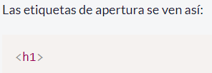
Con esta cerramos un lenguaje HTML
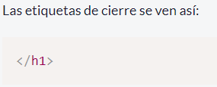

Elemento H2

El elemento H1 se utilaza para titulos principales Y el elemento H2 Lo usamos para crea un subtítulo a nuestra estructura de web
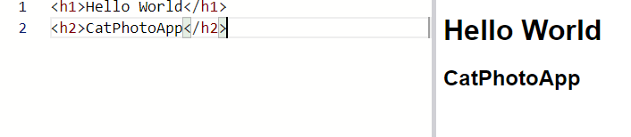
Elemento Parrafo
Nos ayuda a dar continuidad a nuestra estructura web
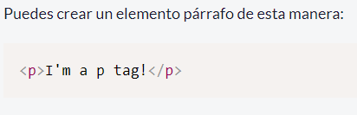

Descomenta código HTM
Se usa para dar posibilidad a desarrolladores para ver nuestros codigo que utilizamos en nuestra estructura de web
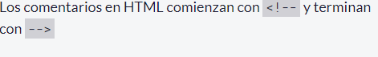
Esto nos muestra que es lo que no queremos que se vea en la web

Comenta HTML
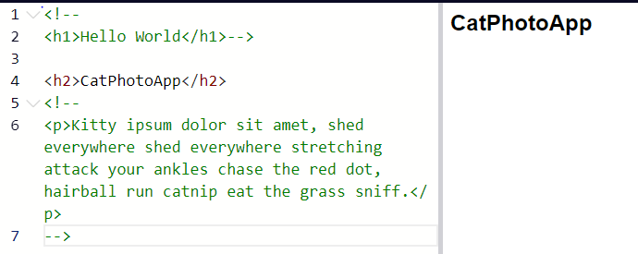
Los elementos HTML5
HTML5 introduce etiquetas HTML más descriptivas. Estas incluyen main, header, footer, nav, video, article, section, entre otras.
Ayuda com mas facilidad a buscar contenido de nuestra pagina principal
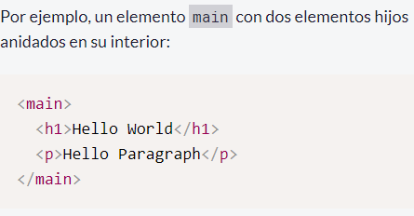
Imagenes en sitio Web
Los elementos que se necesita para agregar una imagen son :
Img y src
Usando despues estos elementos apuntamos el URL de nuestra imagen.
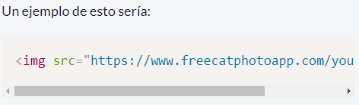
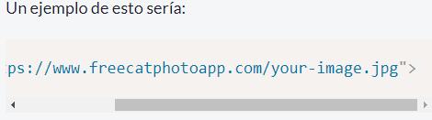
Agrengando el elemento alt da a una accesibilidad mas rapida a los lectores
Ayuda a que la imagene no tenga error a su carga
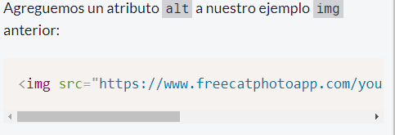
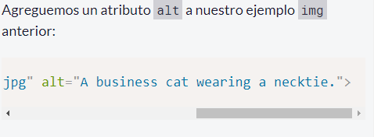

Enlace a paginas web
Elemneto a (anchor)
Esta compuesto con un elemento href
